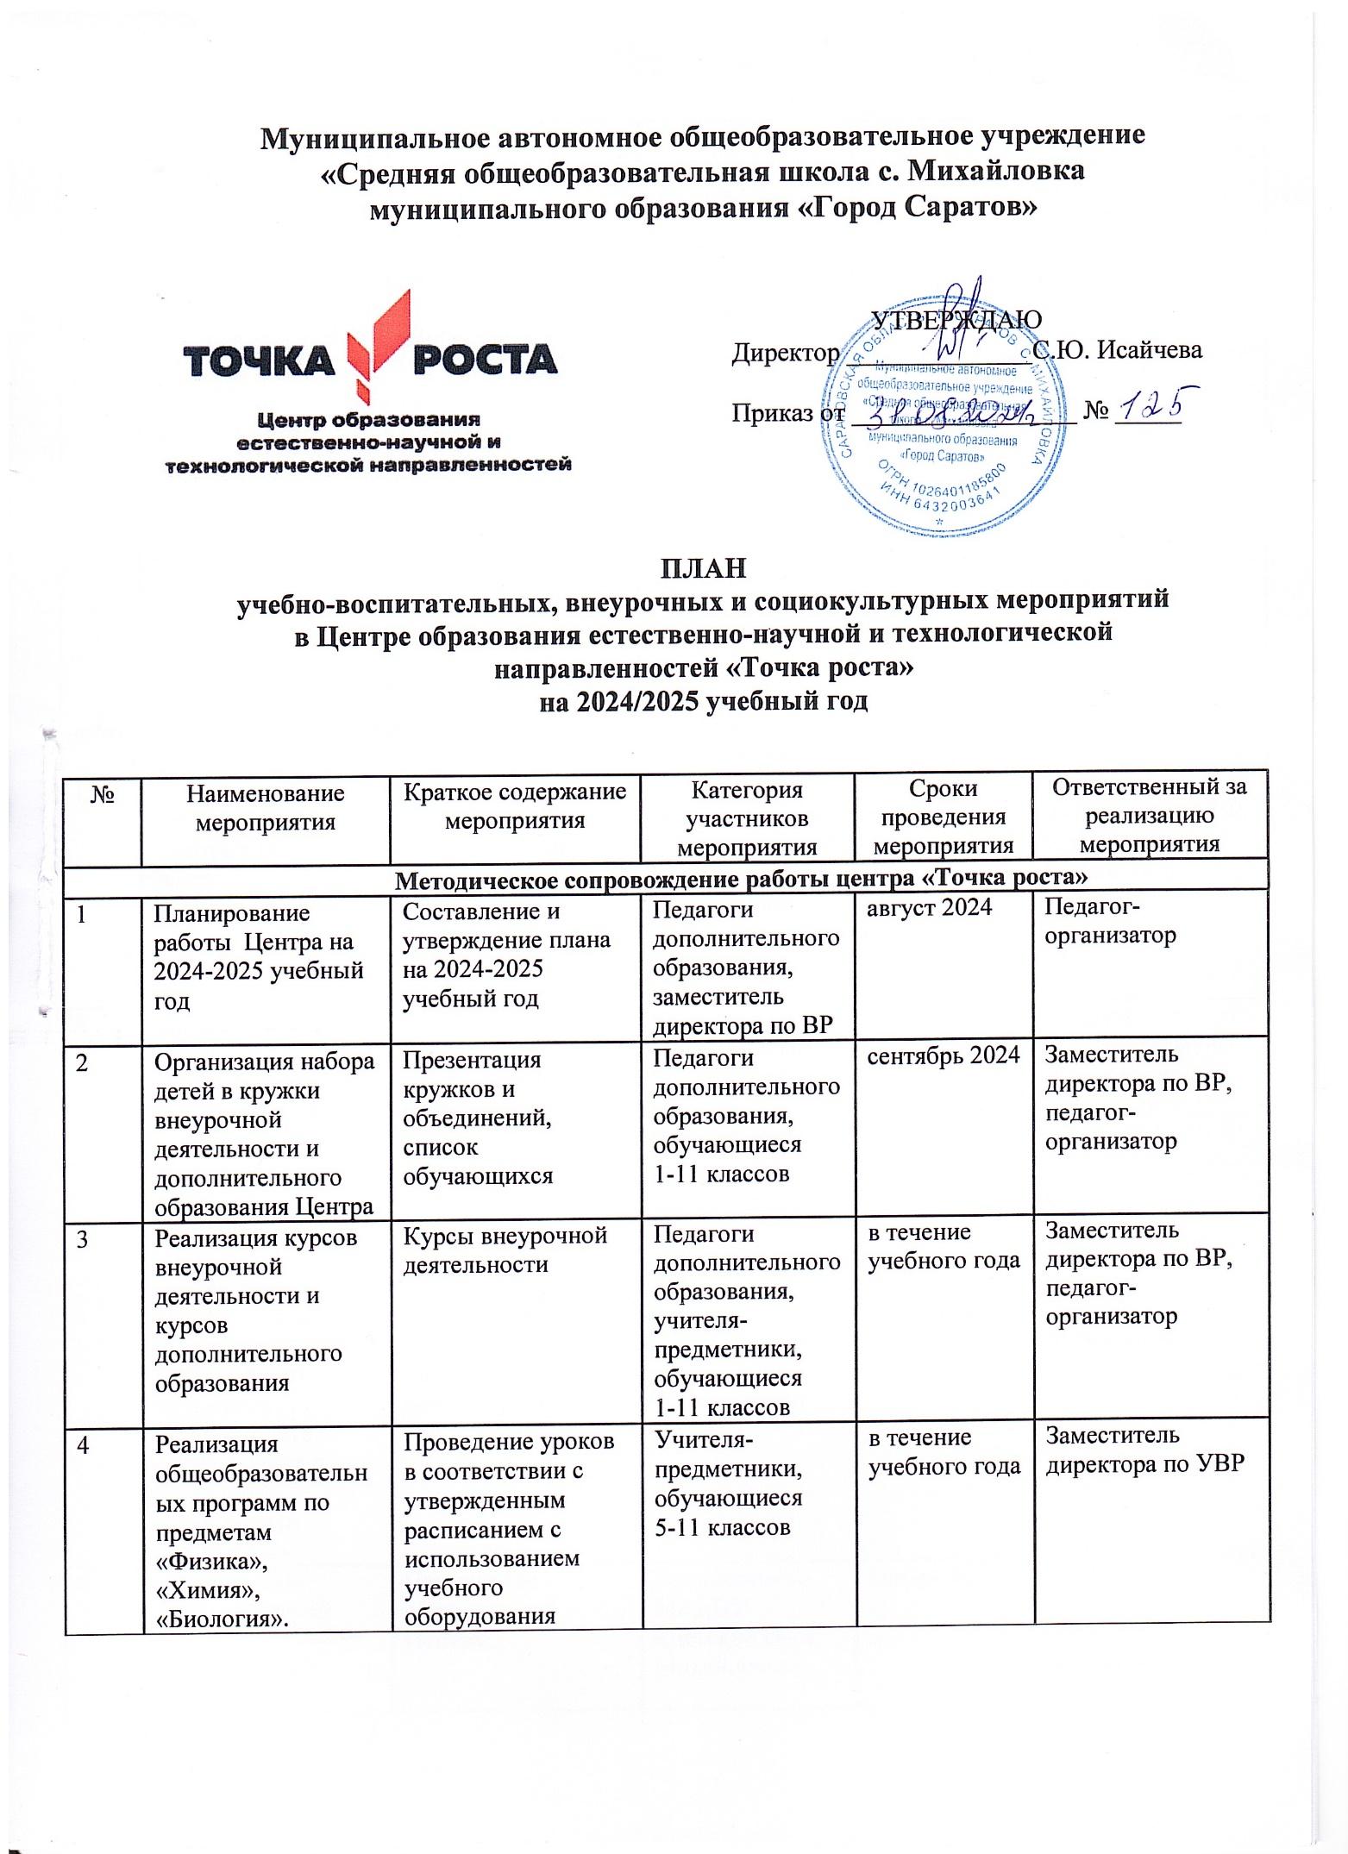

|  |  |  |  |  |  |
| --- | --- | --- | --- | --- | --- |
| № | Наименование мероприятия | Краткое содержание мероприятия | Категория участников мероприятия | Сроки проведения мероприятия | Ответственный за реализацию мероприятия |
| **Методическое сопровождение работы центра «Точка роста»** | | | | | | |
| 5 | Участие в конкурсах, конференциях различного уровня | Организация сотрудничества совместной, проектной и исследовательской деятельности школьников | Педагоги дополнительного образования, учителя-предметники, обучающиеся  1-11 классов | в течение учебного года | Педагог-организатор |
| 6 | Организация участия обучающихся Центра во Всероссийской олимпиаде школьников | Участие учащихся Центра во Всероссийской олимпиаде школьников | Учителя – предметники, обучающиеся  5-11 классов | октябрь 2024 – март 2025 | Методист |
| 7 | Отчёт о работе Центра. Подведение итогов работы Центра за год. | Подведение итогов работы за год, определение целей и задач на следующий учебный год | Педагоги дополнительного образования | июнь 2025 | Педагог-организатор |
| **«Развитие проектной деятельности обучающихся общеобразовательных организаций за счет ресурсов центра «Точка роста»** | | | | | | |
| 1 | Проектная деятельность Центра «Точка роста» | Разработка и реализация индивидуальных и групповых проектов, участие в научно-практических конференциях | Педагоги дополнительного образования, учителя-предметники | в течение года | Заместитель директора по УВР, педагог-организатор |
| 2 | Совещание при  директоре «Возможности применения или использования  оборудования центра «Точка роста» в  проектной деятельности» | Формы использования  оборудования центра «Точка роста» в  проектной деятельности | Педагоги дополнительного образования, учителя-предметники | ноябрь 2024 | Педагог дополнительного образования  Ратке К.И. |
| 3 | Мастер — класс «Применение  современного цифрового лабораторного оборудования в проектной деятельности школьника» | Возможности применения цифрового лабораторного оборудования | Педагоги дополнительного образования, воспитанники Центра | февраль 2025 | Педагог-организатор |
| 4 | Знакомство с робототехникой | Применение оборудования Центра | Воспитанники МАДОУ «Детский сад с. Михайловка» | ноябрь 2024 | Педагог дополнительного образования Якунин С.А. |
| 5 | «Точка роста в начальной школе» | Организация и проведение занимательных уроков в начальной школе | Педагоги дополнительного образования, обучающиеся 1-4 классов | декабрь 2024, февраль 2025 | Заместитель директора по УВР |
| **«Организация и участие в региональных и межрегиональных конференциях, фестивалях, форумах по обмену опытом работы»** | | | | | | |
| 1 | Участие в конкурсах и конференциях различного уровня | Организация сотрудничества совместной проектной и исследовательской деятельности школьников | Педагоги дополнительного образования, учителя-предметники, обучающиеся  1-11 классов | в течение учебного года | Педагог-организатор, заместитель директора по ВР |
| **«Участие в мероприятиях, организуемых Министерством просвещения Российской Федерации и ФГАУ «Фонд новых форм развития образования»** | | | | | | |
| 1 | Участие педагогов Центра в курсах повышения квалификации | Повышение квалификации | Педагоги дополнительного образования | В сроки, определяемые Академией Минпросве-щения РФ | Педагог-организатор, заместитель директора по УВР |
|  | **«Организация профориентационной деятельности обучающихся»** | | | | | |
| 1 | Экскурсии по центру «Точка роста» | Знакомство с центром и его оборудованием | Гости, обучающиеся 1-11 классов, родители (законные представители) обучающихся | сентябрь  2024 г. | Педагог-организатор |
| 2 | Участие во Всероссийской образовательной акции «ПроеКТОриЯ»  <https://edu.ru/news/nacionalnyy-proekt-obrazovanie/proforientacionnyy-forum-proektoriya-budet-posvyas/> | Знакомство с профессиями | Обучающиеся  6-11 классов | в течение учебного года | Педагог дополнительного образования  Ратке К.И. |
| 3 | «Талантливые физики - современники» | Познавательный урок с элементами игры | Обучающиеся  6-7 классов | март 2025 г. | Педагог дополнительного образования  Кошелев В.В. |
| 4 | «Ранняя профориентация дошкольников, младших школьников, посредством изучения основ робототехники» | Робототехника для начинающих. | Воспитанники МАДОУ «Детский сад с. Михайловка», обучающиеся 1-4 классов | февраль 2025 | Педагог дополнительного образования  Якунин С.А. |
| 5 | «Удивительное в космосе» | Урок ко Дню Космонавтики | обучающиеся  1-4 классов | апрель 2025 | Педагоги дополнительного образования  Лазарева М.А., Ковалева М.А., Клочкова А.Е. |
| 6 | Всероссийский урок Победы «Вклад химиков и биологов в дело Победы в ВОВ» | Всероссийский урок | обучающиеся  8-10 классов | май 2025 | Педагоги дополнительного образования  Коданцева М.И.  Голобокова Т.Н. |
| **«Проведение совместных мероприятий для обучающихся и педагогических работников»** | | | | | | |
| 1 | Месяц точных наук в центре «Точка роста»  1 неделя физики в школе  2 неделя химии в школе  3 неделя биологии в школе | Демонстрация обучающимся навыков работы с современным оборудованием  Проведение мероприятий в рамках недели | Обучающиеся, 7-11 классы  обучающиеся, 8-11 классы обучающиеся, 5-11классы | ноябрь 2024 | Педагог-организатор  Педагоги дополнительного образования  Кошелев В.В.  Голобокова Т.Н.  Коданцева М.И. |
| 2 | Международный день Земли | Цикл мероприятий, посвященных экологическому воспитанию детей | Обучающиеся  1-4 классов | март 2025 | Педагоги дополнительного образования  Коданцева М.И.  Лазарева М.А., Ковалева М.А., Клочкова А.Е. |
| 3 | Всероссийский урок «Эколята - молодые защитники природы» | Единый всероссийский урок | обучающиеся  1-11 классов | сентябрь-октябрь 2024 | Педагоги дополнительного образования  Коданцева М.И.  Лазарева М.А., Ковалева М.А., Клочкова А.Е. |
| 4 | «Мир открытий чудных» | Познавательное мероприятие о научных открытиях | обучающиеся,  2-4 классов | декабрь, 2024 | Педагог-организатор |
| 5 | Участие в экодиктанте | Участие во всероссийском экоконкурсе | обучающиеся  8-11классов | ноябрь-декабрь  2024 | Педагоги дополнительного образования Коданцева М.И., Ратке К.И. |
| 6 | «Кулибин – кто это?» | Знакомство с известными лицами в физике | обучающиеся,  5-6 классов | май 2025 | Педагог дополнительного образования Кошелев В.В. |
| **«Популяризация национального проекта «Образование»** | | | | | | |
| 1 | Участие в олимпиадах по биологии, химии и физике на разных уровнях организации | Подготовка обучаемых к олимпиадам по химии, биологии и физике | Учителя-предметники, обучающиеся  5-11 классов | в течение года | Педагоги дополнительного образования Коданцева М.И. Голобокова Т.Н.  Кошелев В.В. |
| **«Разработка, утверждение и реализация сетевых образовательных программ с использованием высокооснащенных ученико-мест»** | | | | | | |
| 1 | Конкурс фотографий и видеороликов «Точка роста. Снимаю науку» | Конкурс среди обучающихся 7-11 классов | Обучающиеся  7-11 классов | январь 2025 | Педагог-организатор Чернова Е.В.,  педагог дополнительного образования  Ратке К.И. |
| 2 | Конкурс презентаций «Наука. Технологии. Интернет» | Конкурс среди обучающихся 5-8 классов | Обучающиеся  5-8 классов | сентябрь 2024 | Педагог-организатор Чернова Е.В.,  педагог дополнительного образования  Ратке К.И. |